Documento Arquitectura de Software
Barberazo

Índice
Índice 1
1 Introducción 1
1.1 Propósito del documento 1
1.2 Alcance 1
1.3 Definiciones, Acrónimos, y Abreviaciones 1
1.4 Visión general del documento 1
2 Descripción de atributos de calidad significativos 2
2.1 Requerimientos de Seguridad 2
2.2 Requerimientos de Desempeño 2
2.3 Requerimientos de Disponibilidad 2
3 Vista de Despliegue 2
3.1 Diagrama de despliegue 2
3.2 Software Utilizado 3
Historial de versiones 3

1 Introducción

1.1 Propósito del documento
Este documento proporciona una descripción de la arquitectura de software del sistema, haciendo uso de diversas vistas arquitectónicas para representar diversos aspectos del sistema. Se realiza con el fin de documentar las decisiones de arquitectura significativas que se han tomado.

1.2 Alcance
Este Documento de Arquitectura de Software (DAS), se ocupa de un sistema de gestión de turnos para una barbería.

1.3 Definiciones, Acrónimos, y Abreviaciones

1.4 Visión general del documento
En la sección 2 se describen los atributos de calidad significativos. En la sección 3 se escribe la vista de despliegue.

2 Descripción de atributos de calidad significativos

2.1 Requerimientos de Seguridad
Para la utilización del sistema el usuario debe identificarse y el sistema deberá habilitar las funciones correspondientes a ese perfil (cliente, dueño, empleado).

2.2 Requerimientos de Desempeño
La reserva de un turno no debe durar más que 20 segundos.

2.3 Requerimientos de Disponibilidad
El sistema estará disponible 24 horas al día los 7 días a la semana.

3 Vista de Despliegue

3.1 Diagrama de despliegue
El diagrama de despliegue muestra los nodos que conforman el sistema y la manera en que se encuentran conectados. Se describen los nodos físicos (Servidores, Desktop, Notebook, etc.), los elementos de conexión (dispositivos, redes, etc.) y el software (Base de datos, Servidor web, Browser, etc.) utilizados en el sistema.
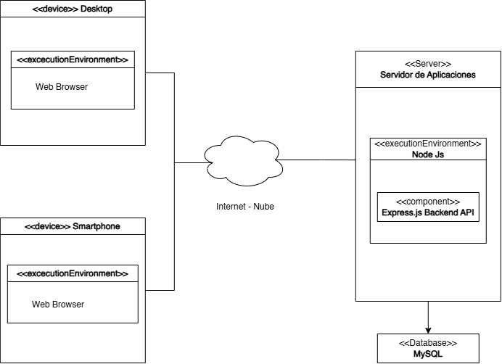

3.2 Software Utilizado
En esta sección se detalla el software a utilizar en el proceso de construcción del Sistema de Gestión de Turnos de Barbería:
• Motor de base de datos: MySQL.
• Gestor de Base de Datos: MySQL Workbench.
• IDE: Visual Studio Code.
• Tecnología Back-End: NodeJS.
• Tecnologías Front-End: ReactJS, MaterialUI.
• Plugin para mostrar notificaciones: Toastify.js, SweetAlert2, whatsapp-web.js, Nodemailer.
• Servidor de aplicaciones: ExpressJS.

Historial de versiones
Fecha | Versión | Autor | Descripción
10/08/2026 | 1.00 | Rodrigo Bozio | Creación del documento

